Наименование:
Акционерное общество «СтройПанельКомплект»
Адрес: 614000, Пермский край, г. Пермь, ул. Героев Хасана, 45а
Телефон/факс: +7 (342) 264-25-01, 264-17-18
Эл.почта:spk@spk.perm.ru
Сайт: zavod-spk.ru

Основные направления (виды) деятельности:
АО «СтройПанельКомплект» – строительный холдинг полного цикла, который работает на рынке Пермского края с 1961 года. Предприятие является заказчиком, застройщиком, инвестором и производителем ЖБИ. Компания входит в ТОП-3 застройщиков Пермского края и ТОП-200 застройщиков РФ. Ежегодно вводит в эксплуатацию до 70 000 кв.м. комфортного и качественного жилья, а новоселами комплексов становятся несколько тысяч человек.
В структуру предприятия входит завод по производству ЖБИ, с емкостью 150 000 куб.м. изделий в год.

Из панелей «97 серии» с 1961 года возведено порядка 8 000 000 кв.м. жилья на территории Пермского края.
Визитная карточка «СтройПанельКомплект» – комплексная застройка территорий. Застройщик обладает большим опытом в реализации комплексных проектов, возведении квартальной застройки, бытовой и социальной инфраструктуры, дорог и сетевых коммуникаций.
С 2013 года компания входит в «Национальное объединение застройщиков жилья». Надежность застройщика подтверждает множество профильных наград местного и федерально значения.
СПК является лидером Пермского края по объему ввода жилья за 2020 год.
Миссия компании – строительство комфортного и качественного жилья, доступного широкому кругу покупателей.

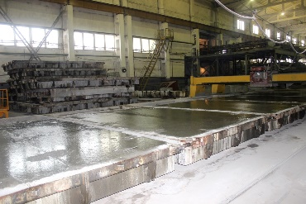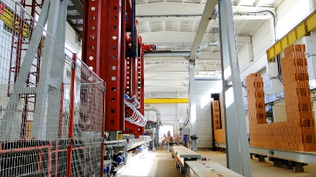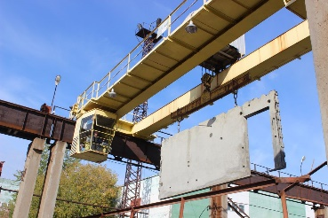

Отрасль производства:
• Производство строительных материалов
• Жилищное строительство
• Строительство социальных объектов

Производимая продукция (краткая характеристика, область применения продукции):

АО «СтройПанельКомплект» производит железобетонные изделия для реализации строительных объектов. В номенклатуре СПК около 2000 наименований железобетонных изделий: сваи, панели, фундаментные блоки, плиты забора, многопустотные плиты перекрытий, дорожные плиты, кольца, крышки и днища канализационные, сборные каналы и лотки, плиты камер, приставки для воздушных линий электропередач, бордюры и другие позиции. Ежегодно из собственной продукции застройщик возводит до 70 000 кв.м. комфортного и качественного жилья, а также социальные объекты. Помимо комплектации собственных проектов, СПК поставляет ЖБИ промышленным и строительными предприятия Пермского края.

АО «СтройПанельКомплект» возводит объекты по нескольким технологиям:
• Технология крупнопанельного домостроения – «97 серия»
• Технология каркасно-монолитного строительства – система «Аркос»
• Технология малоэтажного строительства из готовых кирпичных стен – WonderBlok

В 2021 году классическая серия панельного домостроения была модернизирована. Панельные дома обновленной серии приобретают новый визуальный облик – без привычных межпанельных швов на фасаде и гармонично вписываются в современную городскую застройку. Технология сохранила все преимущества строительства, проверенные полувековой историей эксплуатации – скорость возведения, высокое качество материалов и оптимальную стоимость квадратного метра для покупателей.
При строительстве по модернизированной серии панельного домостроения контур здания выполняется из железобетонных панелей, в основе которых лежит слой тяжелого бетона. Наружный теплоизоляционный слой выполняется из минераловатного утеплителя, фасад здания монтируется из фиброцементных плит.

Первым объектом по модернизированной серии панельного домостроения стол жилой комплекс «Pro жизнь» (ул. Ординская, 10), объемом 12000 кв.м. жилья.
Новая серия применяется и в перспективных проектах СПК. Так, в строительстве 6-го квартала ЖК «Медовый», реализация которого уже ведется, она будет объединяться с классической «97серией». Облик квартала заиграет новыми красками.
Модернизация технологии – новый этап в истории деятельности АО «СтройПанельКомплект»!

История развития (краткая характеристика):
АО «СтройПанельКомплект» – строительный холдинг полного цикла, который работает на рынке Пермского края с 1961 года. В структуру предприятия входит 20 подразделений, коллектив насчитывает около 800 человек.
Завод по производству ЖБИ, расположенный на ул. Героев Хасана, 45а, в 60-е годы был частью треста крупнопанельного домостроения. Первый панельный дом в Перми был построен из панелей, изготовленных на заводе, в 1961 году. В 1969 году на заводе начинается выпуск деталей для строительства 9-этажных домов. После первой волны застройки началась работа по дальнейшему развитию и повышению характеристик комфорта многоквартирных домов. В конце 70-х годов производство стало перепрофилироваться на «97 серию» панельного домостроения. Работы по разработке «97 серии» проводились в институте «Пермгражданпроект».
В 1990-е годы объединенные строительные комбинаты были преобразованы в самостоятельные предприятия. В 1996 году на базе завода было образовано Акционерное общество «СтройПанельКомплект». Его возглавил Виктор Суетин, который к тому моменту уже прошел большой трудовой путь в стенах завода – был старшим мастером цеха, заместителем начальника цеха, начальником цеха, главным инженером.
В 2000-е годы завод вошел крепким строительным предприятием полного цикла, где выпускался полный перечень ЖБИ, необходимых для строительства объекта. Начался новый этап развития предприятия – строительство домов «под ключ».
В соответствии с тенденциями развития строительной отрасли, в 2007 году АО СПК начало освоение технологии монолитно-каркасного строительства по системе «Аркос».
В 2011 году предприятие совершило очередной технологический рывок – «СтройПанельКомплект» первым в Российской Федерации начал промышленный выпуск стеновых панелей из керамических блоков методом склеивания – WanderBlok. Оборудование для полностью автоматизированной линии было приобретено летом 2011 года в Австрии и Италии, и до сих пор в стране нет ни одной компании, обладающей этой технологией строительства.

Визитная карточка застройщика – комплексная застройка территорий, которая позволяет создать для жителей функциональное и развитое пространство проживания. С 2013 года СПК реализует такие проекты как: ЖК «Мотовилихинsky» (проектный объем 220 000 кв.м.); ЖК «Белые росы» (проектный объем 125 000 кв.м.); ЖК «Медовый» (проектный объем 270 000 кв.м.) и другие.
Помимо жилых домов, в портфеле застройщика есть социальные объекты. В 2012 г. был введен в эксплуатацию детский сад на 160 мест в пос. Гамово; в 2015 – детский сад на 200 мест в мкр Левшино по ул. Цимлянская, 21 б; в 2021 году – детский сад в мкр. Вышка II (ул. Евгения Пермяка, 8а, на 350 мест) и в д. Кондратово (ул. Школьная, 5) – на 280 мест).

Единовременно СПК возводит несколько жилых комплексов, объем строительства составляет до 150 000 кв.м. Комплексы СПК реализованы не только в Перми, но и в малых городах Пермского края – Кунгуре, Добрянке, Кудымкаре, Березниках. Новые, современные, комфортные жилые комплексы формируют архитектурный облик районов и повышают качество жизни горожан.

География деятельности:
- Пермский край, ПФО (поставка строительных материалов)

Основная информация о сотрудничестве:
Квартиры в жилых комплексах «СтройПанельКомплект» выбирают представители разных поколений. Молодые пары, семьи с детьми, пенсионеры. Надежность застройщика гарантирует покупателям высокое качество и заселение точно в срок.
СПК активно сотрудничает с администрацией города и края по вопросам реализации социальных объектов.

Стратегия развития:
Опыт строительства длинною в 60 лет, высокая социальная ответственность застройщика и стремление внести свой вклад в развитие территории горда и края, транслирует максимальную ответственность застройщика и позицию надежного предприятия с долгосрочными планами развития и деятельности на благо жителей города и края. Миссия компании – строительство комфортного и качественного жилья, доступного широкому кругу покупателей.

